**Министерство образования Республики Беларусь**

**Научная работа на тему:**

**«ГИГИЕНА ПИТАНИЯ ШКОЛЬНИКОВ 10-11 КЛАССОВ»**

**Лой Виктория Сергеевна,**

**Ученица 10 класс**

**УО «гимназия г. Дзержинска»**

**г. Дзержинск, 2023**

Содержание

Введение 2

Глава 1. Правильное питание - это основа здоровья детей и взрослых 4

1.1. Из чего состоит наше питание 4

1.2. Организация питания школьника 5

Глава 2. Методы исследований 7

Глава 3. Результаты исследования 8

Заключение 17

Литература 18

**Приложения 20**

# Введение

«Скажи мне, что ты ешь, и я скажу, чем ты болеешь»

– Гиппократ.

Правильное питание – залог здоровья человека, фундамент его счастья. Нарушение в питании детей, его несбалансированность и несвоевременность могут привести к задержке физического и психического развития, серьезным обменным нарушениям. Вред неправильного питания проявляется постепенно. Поэтому нередко многие люди относятся к вопросу питания с недостаточным вниманием и серьезностью. К сожалению, все еще бытует мнение о том, что правильно питаться – значит, есть вкусную пищу и сколько хочешь. Современная школа требует от ребенка огромного напряжения физических и психологических сил, а также высокой умственной активности. Если же прибавить ко всему этому все то количество информации, которое ребенок получает из телевизора, компьютера и Интернета, то получается довольно грустная картина. А теперь задумаемся над тем, где же ребенку брать силы на преодоление всех этих трудностей? Правильно, только в своем рационе [1]. Школьный возраст является тем периодом, когда происходит основное развитие ребенка и формируется образ жизни, включая тип питания. И именно правильное питание оказывает значительное воздействие на здоровье и развитие ребенка. Дети, чаще всего, питаются из рук вон плохо, зачастую предпочитая традиционным супам и котлетам различные продукты с высоким уровнем углеводов. Статистика медицинских осмотров свидетельствует о том, что 80-85% студентов отмечают нарушения в состоянии здоровья. Лидирующие позиции занимают заболевания опорно-двигательного аппарата, заболевания зрения, нарушения пищеварения и заболевания желудочно-кишечного тракта. Соблюдение основ рационального питания способствует сопротивляемости организма развитию заболеваний, предпосылками к которым является нарушение обменных процессов, нерегулярность питания, низкое качество продуктов питания, энергетический дисбаланс. Сохранение здоровья предполагает поддержание его достигнутого уровня, а укрепление – увеличение его резервных возможностей [2].

**В связи с этим целью данного исследования** являлось изучение особенностей питания школьников старших классов.

**Задачи**:

Теоретическая часть:

1. Уточнить понятие «Правильное питание»;
2. Познакомиться с литературой о правильном питании детей старшего школьного возраста.

Практическая часть:

1. Подобрать и применить методики исследования (опросный лист) рациона питания у лиц молодого возраста. Провести анкетирование среди учащихся 10 классов;
2. Проанализировать рацион питания современных учащихся старшей школы (школьники 15-16 лет);
3. Сделать выводы и дать рекомендации по правильному питанию.

**Предмет исследования**: питание учащихся старших классов.

**Объекты исследования**: ученики 10-х классов ГУО «Гимназия г. Дзержинска».

**При осуществлении исследования были использованы следующие методы**: анализ, синтез, классификация, обобщение; описание, конкретизация; беседа, наблюдение; опрос и анкетирование.

**Место проведения исследования**: ГУО «Гимназия г. Дзержинска».

**Сроки проведения исследования:** 2022-2023 учебные годы.

# Глава 1. Правильное питание - это основа здоровья детей и взрослых

Питание – основной источник энергии для человека. Питание является одним из важнейших компонентов здорового образа жизни. Гигиена питания – наука о рациональном питании, соответствующем потребностям организма человека, а также о санитарной охране и обеспечении безвредности продуктов питания и готовой пищи. Полноценное, сбалансированное питание является важнейшим условием нормального функционирования человеческого организма, особенно в период роста и развития. На период от 7 до 18 лет приходится наиболее интенсивный соматический рост организма, сопровождающийся повышенными умственными и физическими нагрузками. Прежде всего, для правильного пищеварения в школьном возрасте нужен режим — это правило строго и непреклонно. Все человеческие процессы, в том числе и пищеварение, подчинены суточным ритмам, и важно учитывать это в питании [4]. Обязательны в питании детей как минимум четыре или пять приемов пищи — это завтрак, второй завтрак (перекус в школе), обед, полдник и ужин. Перерывы между приемами пищи у детей не должны быть более трех часов, но при этом не стоит кушать прямо перед сном, после ужина должно пройти не менее двух часов. Четкий режим питания, учитывающий ритмичность протекания физиологических процессов в организме и предусматривающий три основных приема пищи (завтрак, обед, ужин) и два перекуса (второй завтрак и полдник). Школьный возраст подразумевает обязательный завтрак. Нужно утром покушать, ребёнок не должен быть голодным по дороге в школу, причем завтрак должен быть плотным и полезным. Это залог успеваемости в школе и здорового физического развития. Обед должен быть по калорийности и плотности самым объёмным, и для детей обязательно он должен быть с первым блюдом и горячим. Ужин должен состоять из овощного блюда или каши; основного второго блюда, напитка. На ужин стоит приготовить ребенку легкое белковое блюдо, например, из творога. Также для ужина хорошо подходят блюда из картофеля и других овощей, каши, блюда из яиц или рыбы. Дополнительно рекомендуется включать в качестве второго ужина фрукты или кисломолочные продукты, и булочные или кондитерские изделия без крема [3].

## 1.1. Из чего состоит наше питание

Схематическое изображение основополагающих принципов здорового питания можно увидеть, посмотрев на пирамиду питания (**Рисунок 1**), разработанную зарубежными диетологами.

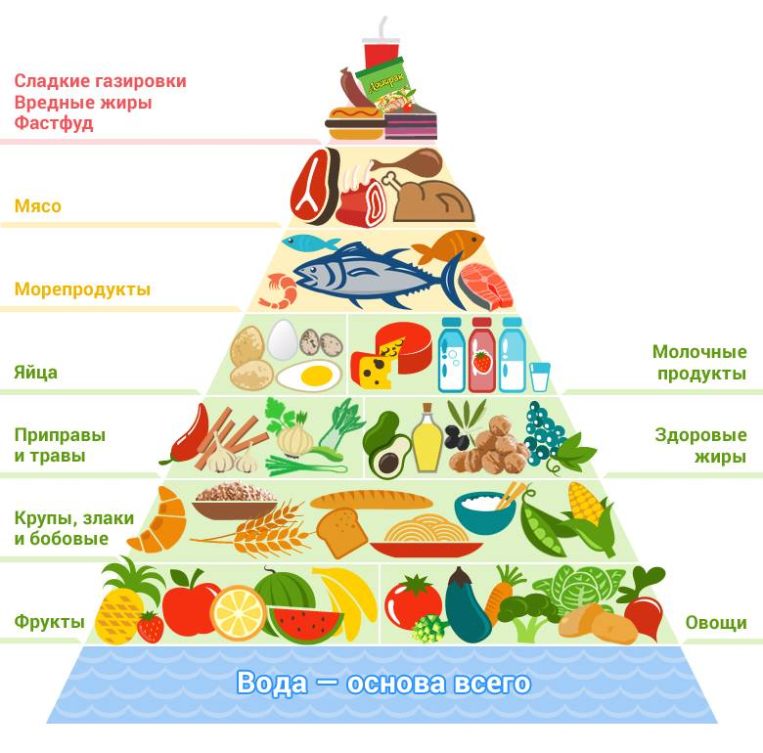

Рисунок 1 – Пирамида здорового питания

В чем смысл пирамиды здорового питания? В пирамиде питания представлены не конкретные продукты, а пять больших групп продуктов, что позволяет разнообразить свой рацион питания и выбирать те продукты, которые вам больше нравятся или подходят для вашего образа жизни. В основе пирамиды питания находятся самые полезные продукты, на которых и должен основываться рацион. Над основным уровнем находятся еще три этажа, которые постепенно сужаются, по мере того, как уменьшается польза продуктов в рационе человека.

Фундамент пирамиды, а как следствие основу для нашего здоровья составляют овощи и фрукты. Ведь именно в овощах и фруктах содержится наибольшее количество витаминов и микроэлементов. Эти продукты низкокалорийные и содержат оптимальное количество энергии.

На втором этаже пирамиды поселились зерновые и злаки с богатым содержанием клетчатки. Также сюда необходимо отнести картофель, макаронные изделия из пшеницы твердых сортов и неочищенный рис. Клетчатка и крахмал, которых с избытком в этих продуктах, способствуют здоровому пищеварению.

На третьем этаже находятся продукты с высоким содержанием белка. Эту категорию можно условно разделить на две части. Первая – это молочные и кисломолочные продукты. Вторая – белки животного происхождения (мясо и яйца), растительные белки (бобовые культуры) и морепродукты.

Вершину пирамиды возглавили так называемые вкусовые добавки и приправы: чеснок, ароматические пряные травы, перец, авокадо, маслины, орехи.

Основным принципом пирамиды является правило – ежедневно необходимо употреблять в пищу продукты из всех четырех этажей. Однако продукты из нижнего этажа (овощи и фрукты) должны составлять половину дневного рациона, совокупность продуктов с других секторов пирамиды будут составлять вторую половину (25% - злаки, 20% - молоко, мясо, рыба, 5% - добавки) [5].

## 1.2. Организация питания школьника

Организация питания подростков, школьников 7-17 лет имеет свои особенности, заключающиеся в том, чтобы учесть все те изменения, которые происходят в детском организме в этом возрасте.

**Рациональное питание** – это физиологически полноценное питание здоровых людей, которое обеспечивает постоянство внутренней среды организма (гомеостаз) и поддерживает его жизненные проявления (рост, развитие, деятельность различных органов и систем) на высоком уровне при различных условиях труда и быта [6].

**Требования к рациональному питанию**:

1. Рациональное питание должно быть полноценным:

а) соответствовать энергетическим затратам организма, т.е. человек должен получать с пищей столько энергии, сколько потратил её за определённый отрезок времени (сутки);

б) каждый человек должен получать в день достаточное количество белков, жиров, углеводов, витаминов, минеральных веществ, т.е. столько, сколько требуется именно для него, в зависимости от его пола, веса, роста, физиологического состояния, состояния здоровья, от рода его трудовой деятельности, количества выполняемой физической нагрузки, климатического района, в котором проживает данный человек.

1. Питание должно быть сбалансированным. Одним из критериев сбалансированности рационов питания является соотношение в рационе основных питательных веществ – белков, жиров и углеводов. В соответствии с концепцией сбалансированного питания их соотношение.
2. Питание должно быть разнообразным. Разнообразная пища даёт организму возможность отобрать необходимые для жизнедеятельности биологически активные вещества.
3. Режим питания. Режим питания – это правильное распределение приёма пищи в течение дня по времени, калорийности и объёму (кратность приёма пищи и интервалов между ними). Правильное распределение пищи в течение дня по объёму и энергетической ценности создаёт равномерную нагрузку на пищеварительный аппарат и обеспечивает потребности организма в необходимой энергии.
4. Питание должно быть доброкачественным (профилактика пищевых отравлений).
5. Для лучшего усвоения пищи человеком должны быть созданы оптимальные условия, т.е. пища должна иметь приятные органолептические показатели, должна быть определённого объёма и температуры, красиво оформленной, возбуждающей аппетит [7].

# Глава 2. Методы исследований

**Материалы и методы.** В исследовании использованы следующие методы: аналитический (анализ современных литературных источников по данной тематике); анкетирования и статистический (обработка собственных данных, полученных путем анкетирования на платформе Google Forms). На базе 10-х классов ГУО «Гимназия г. Дзержинска» было проведено анкетирование в количестве 40 человек (65,8% - представители женского пола; 34,2% - представители мужского пола). Им было предложено ответить на 16 вопросов (Приложение 1), связанных с их рационом питания. Основной возрастной диапазон опрашиваемых учащихся 15-16 лет.

# Глава 3. Результаты исследования

Известно, что рацион здорового человека должен состоять из оптимального сочетания белков, жиров и углеводов. В зависимости от энергозатрат суточная калорийность рациона должна быть в среднем около 2000-2450 ккал. Школьники занимаются умственным трудом, при этом многие из них ведут малоподвижный образ жизни.

В результате исследований установлено, что большая часть учащихся имеют 3-х разовое питание. 26,3% респондентов имеют 5-разовое питание, 5,3% - могут не есть в течении всего дня, а 2,6% опрашиваемых школьников питаются 1 раз на день (Рисунок 2).

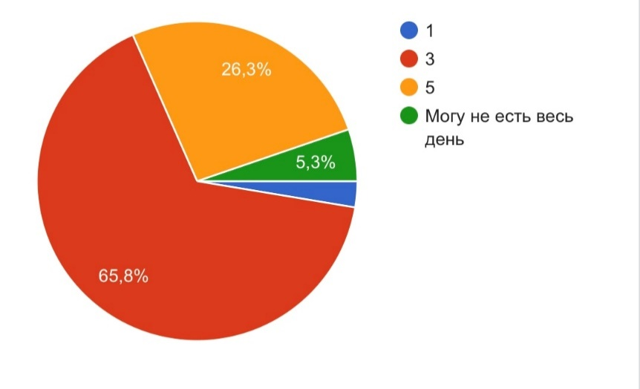

Рисунок 2 – Количество приёмов пищи в день учащихся 10-11 классов

Так же можно отметить, что подавляющее большинство респондентов не принимают витамины или БАДы (Рисунок 3).

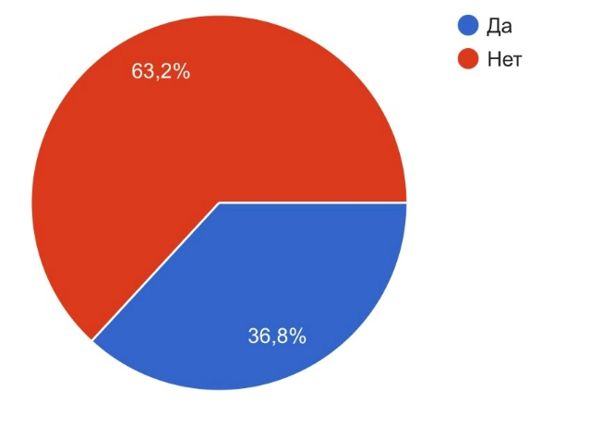

Рисунок 3 - Употребление витаминов и/или БАДов в исследуемой группе

Кофеин представляет собой типичный стимулятор центральной нервной системы (ЦНС) природного происхождения. Кофеин также способен возбуждать определенные отделы вегетативной нервной системы. В результате усиливается сердечная деятельность, изменяется тонус сосудов и функциональная активность внутренних органов. Косвенно повышается скорость протекания метаболических реакций. Кофеин помогает нам быть бодрыми, но он также способен вызвать такие беспокойства, как расстройство желудка, головные боли, бессонницу, дрожь и тремор, повышение давления, обезвоживание. Реакция на кофеин зависит от возраста, веса, пола и чувствительности человека к кофеину. Кстати, чем больше и регулярнее вы употребляете кофеин, тем меньше эффекта он будет на вас производить [8].

Большая половина опрашиваемых школьников употребляет кофе/кофеин не более 2 раз в день. 26,3% учащихся принимают продукт более чем 2 раза в день на постоянной основе. Оставшиеся ученики не имеют в своём рационе кофе/кофеина (Рисунок 4).

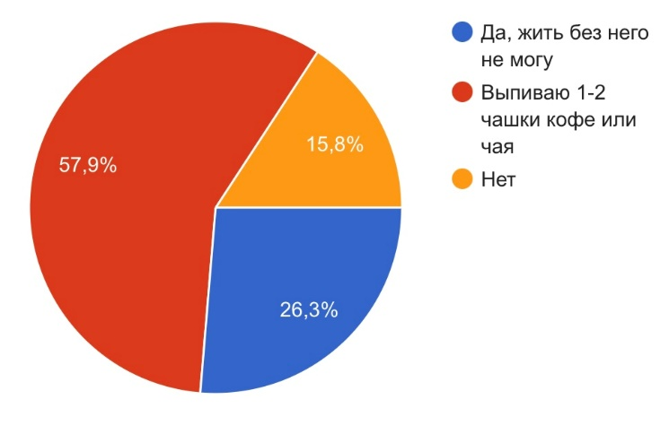

Рисунок 4 – Употребление кофе/кофеина в исследуемой группе

Подавляющее большинство опрошенных учащихся не придерживаются никакой системы питания. Лишь 10% респондентов придерживаются дробного питания, а 1 человек является вегетарианцем (Рисунок 5).

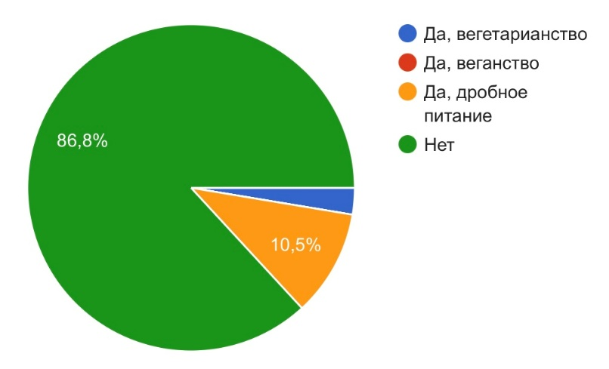

Рисунок 5 – Придерживаются ли школьники какой-то системы питания

Многочисленные исследования доказали, что мясные продукты необходимы организму для насыщения его животными жирами. Именно из мяса человек получает большую часть белка, необходимого для роста и развития организма, а также еще множество полезных микроэлементов и

минералов, содержащихся только в плоти животных (например, витамин B12, получаемый исключительно из продуктов животного происхождения). В то же время мясо не всегда положительно влияет на работу пищеварительной системы, может ухудшить работу сердечно-сосудистой системы и повысить риск определенных болезней [9]. В результате проведенных исследований показано, что более 60% респондентов употребляют мясо и мясные продукты каждый день, 31% - едят данные продукты примерно 3 раза в неделю, неделю), и лишь у 2 человек мясо отсутствует в рационе питания (Рисунок 6).

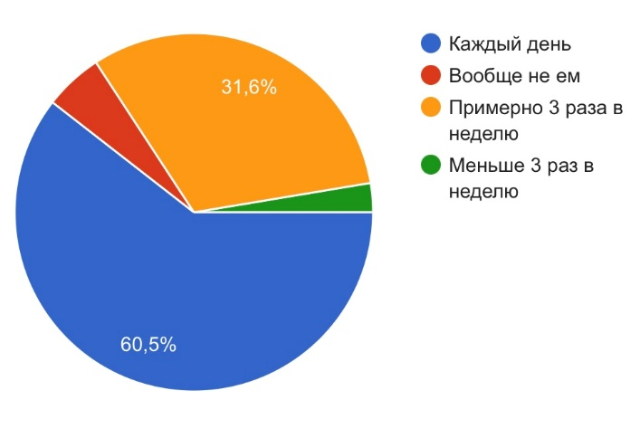

Рисунок 6 – Употребление мяса в исследуемой группе

Овощи и фрукты – это источник здоровья человека, молодости и красоты. В растительных продуктах содержится огромное количество витаминов, минералов, клетчатки и других веществ, необходимых для правильного функционирования человеческого организма. Фрукты и овощи заключают в себе способность укреплять иммунитет человека, защищать организм от различных заболеваний. Большим плюсом является содержание в овощах и фруктах антиоксидантов – веществ, которые замедляют процесс старения организма. Употребление фруктов и овощей, умение их правильно хранить и приготавливать обеспечивают человеку крепкое здоровье, энергичность и привлекательность [10]. Большинство опрашиваемых (44,7%) потребляют свежие овощи/фрукты примерно 3 раза в неделю. 36,8% учеников стараются питаться фруктами/овощами каждый день, 15,8% - едят овощи/фрукты меньше 3 раз в неделю, и лишь у 2,7% - овощи/фрукты не присутствуют в рационе питания (Рисунок 7).

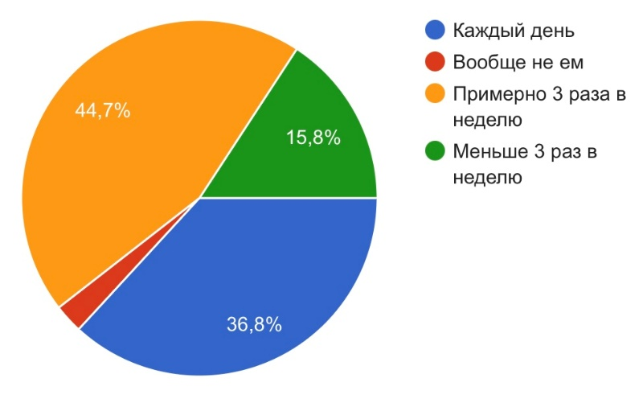

Рисунок 7 - Употребление школьниками 10-11 классов свежих овощей и фруктов

Польза морепродуктов в том, что они практически всегда легко усваиваются, несут в себе качественный состав аминокислот, и безусловно, богаты омега-3 и омега-6 жирные кислоты. Но не стоит забывать и про вред: морепродукты могут накапливать тяжелые металлы, быть аллергенными, при чрезмерном потреблении могут вызвать несварение [11].

Показано, что подавляющее большинство школьников 10-11 классов (68,4%) употребляют морепродукты меньше 3 раз в неделю. Чуть больше 21% опрошенных учащихся вообще не едят рыбу и морепродукты, тем самым лишают себя незаменимых жирных кислот и других нутриентов. И 10% респондентов едят рыбу примерно 3 раза в неделю (Рисунок 8).

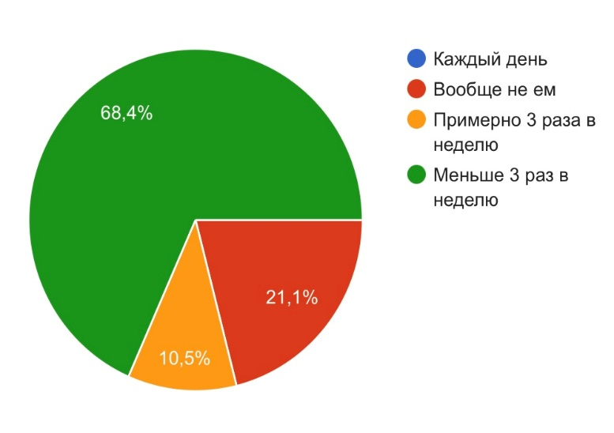

Рисунок 8 – Потребление рыбы или морепродуктов в исследуемой группе

Ключевая ценность злаковых продуктов — высокое содержание углеводов. Эти вещества, которые являются основным источником энергии, незаменимы для организма человека. Кроме того, в крупах и натуральных злаках содержатся белки — строительный материал для мышц, растительные жиры — участники правильного обмена веществ, клетчатка — «очиститель» кишечника, способный поглощать токсические соединения, газы и другие нежелательные продукты жизнедеятельности. Кроме этого, в состав злаковых продуктов входят минералы, и они представлены в биодоступной форме — это позволяет им полноценно усваиваться организмом. У половины учащихся злаки входят в еженедельный рацион питания (около 3 раз в неделю) [12].

В результате проведенного опроса установлено, что 34 % учащихся едят злаки каждый день, 50% и 13,2% – примерно 3 раз в неделю и меньше 3-х раз в неделю соответственно, лишь 1 – не употребляет злаки вообще(Рисунок 9).

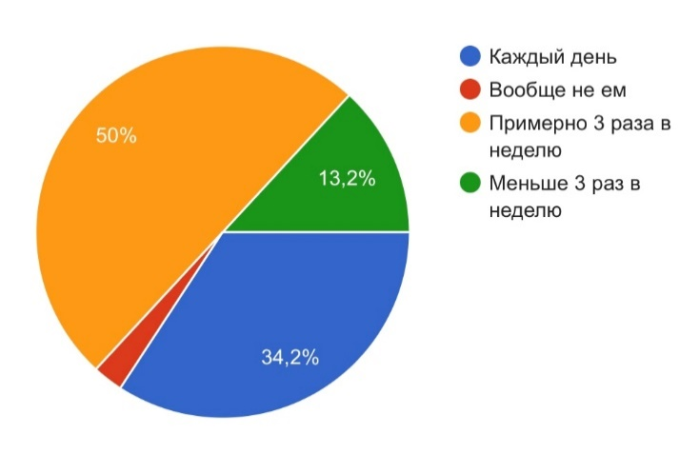

Рисунок 9 – Употребление злаков (гречка, овсянка, рис и др) в опрощенной группе

Картофель является источником важных витаминов, минералов и антиоксидантов, необходимых для здоровья человека. Важно отметить, что состав корнеплода напрямую зависит от способа приготовления. Например, жареный картофель отличается высоким содержанием жиров и повышенной калорийностью, а варёный, наоборот, является диетическим продуктом с высокой концентрацией клетчатки и белков [13]. Половина опрашиваемых едят картофель примерно 3 раза в неделю, 36,8% из них употребляют картофель меньше 3-ёх раз в неделю, 5,3% имеют картошку в своём каждодневном рационе и примерно такой же процент людей не едят картофель вообще (Рисунок 10).

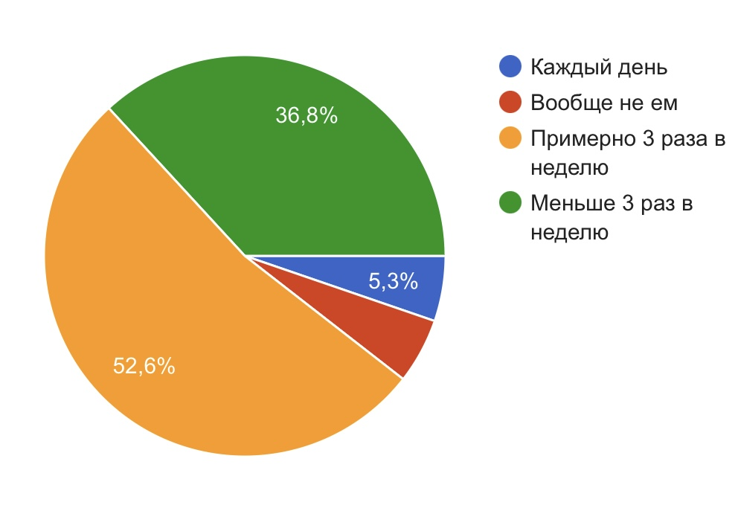

Рисунок 10 – Употребление картофеля в исследуемой группе

Сахар — идеальный источник энергии, он необходим для нормальной работы мозга, мышц. Без сахара ухудшается кровоснабжение головного и спинного мозга. Недостаток сахара в питании может приводить к слабости, головокружению, сонливости, снижению интеллектуальных способностей. Избыточное количество сахара может привести к развитию диабета, ожирению и другим проблемам в организме. Тростниковый и свекольный сахар по калорийности одинаковые, но по степени очистки и производству лучше отдать предпочтение тростниковому. Злоупотреблять им, впрочем, также не стоит [14].

Большинство учащихся 10-11 классов употребляют сахар на постоянной основе (76,3%), из них 21,1% едят сахар в малых количествах, а остальные 2,6% исключают его из своей пищи (Рисунок 11).

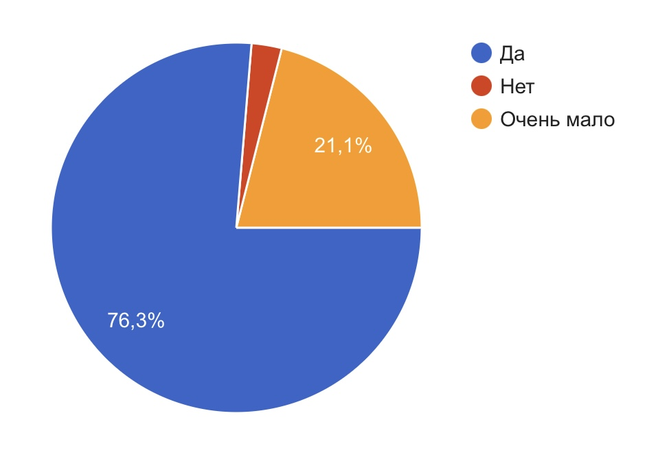

Рисунок 11 – Употребление сахара в исследуемой группе

Являясь преимущественно вкусовым средством, кондитерские изделия часто обладают также и высокой питательной ценностью, особенно в тех случаях, когда в состав их входит много сахара, масла, яиц, молока. Любую сладость можно отнести к вредным продуктам, так как они содержат в своем составе большое количество сахара, жиров и сгущенных белков, а также различных добавок и красителей. Но совсем исключать сладкое на долгое время категорически нельзя, ведь сахар необходим для работы мозга, а другие компоненты кондитерских изделий - эффективные и безопасные антидепрессанты. Оказывается, наш организм просто не в состоянии жить без сладостей, то есть углеводов, ведь они являются основным источником получаемой нашим организмом энергии [15].

Анализ полученных анкетных данных показал, что 42,1% респондентов примерно 3 раза в неделю едят сладости. Из общего количества опрашиваемых 28,9% употребляют что-то из сладкого каждый день, 23,7% - меньше 3 раз в неделю, а у остального процента людей сладости исключены из рациона питания (Рисунок 12).

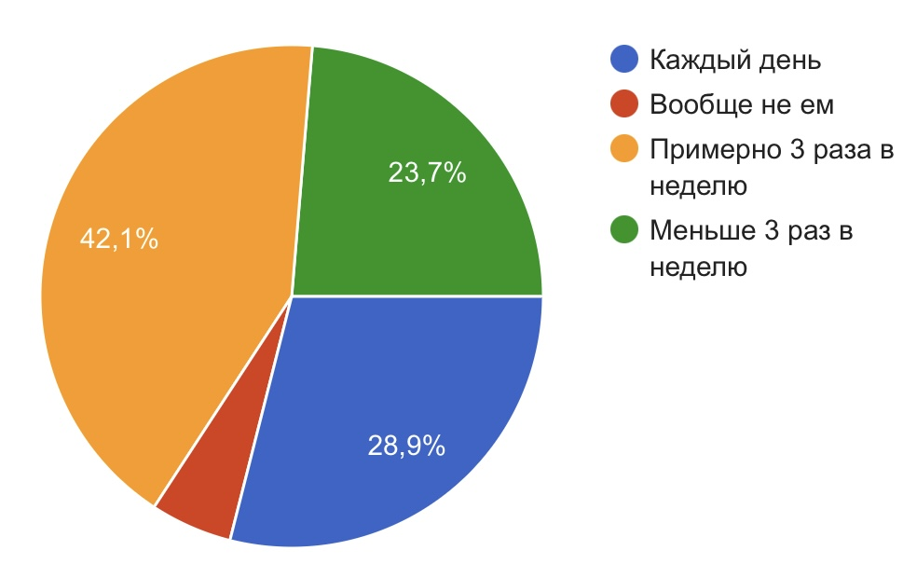

Рисунок 12 – Употребление в пищу сладости (шоколад, печенье, конфеты, орешки, газированные напитки и др) в исследуемой группе

Большинство учащихся в день выпивают 1,5 – 2 литра воды. Из них 21,1% употребляют лишь 1 стакан воды в день, остальные – вообще не пьют (Рисунок 13).

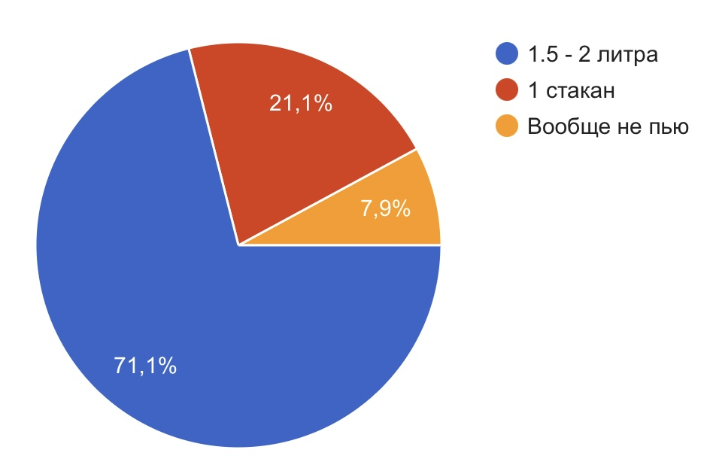

Рисунок 13 – Употребление воды в дневном рационе в исследуемой группе

Результаты проведенного опроса показывают что, 36,8% школьников в конце рабочего дня чаще всего чувствуют себя бодрыми, 34,2% - чаще чувствуют себя уставшими. Из них 26,3% каждый день чувствуют себя вечером вялыми, и лишь 2,7% опрашиваемых в конце дня чувствуют себя хорошо (Рисунок 14).

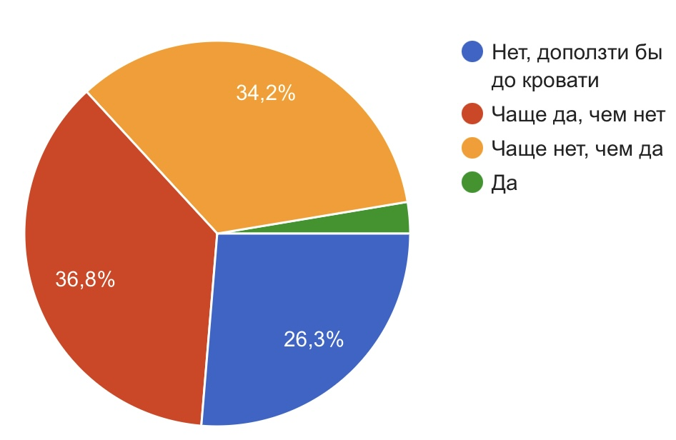

Рисунок 14 – Самочувствие в конце дня в исследуемой группе школьников

Большая часть опрашиваемых завтракают. У половины из них питание утром состоит из чая и бутербродов. Также в число часто употребляемых продуктов на завтрак среди школьников вошли каша, омлет, творог и школьный завтрак (Рисунок 15).

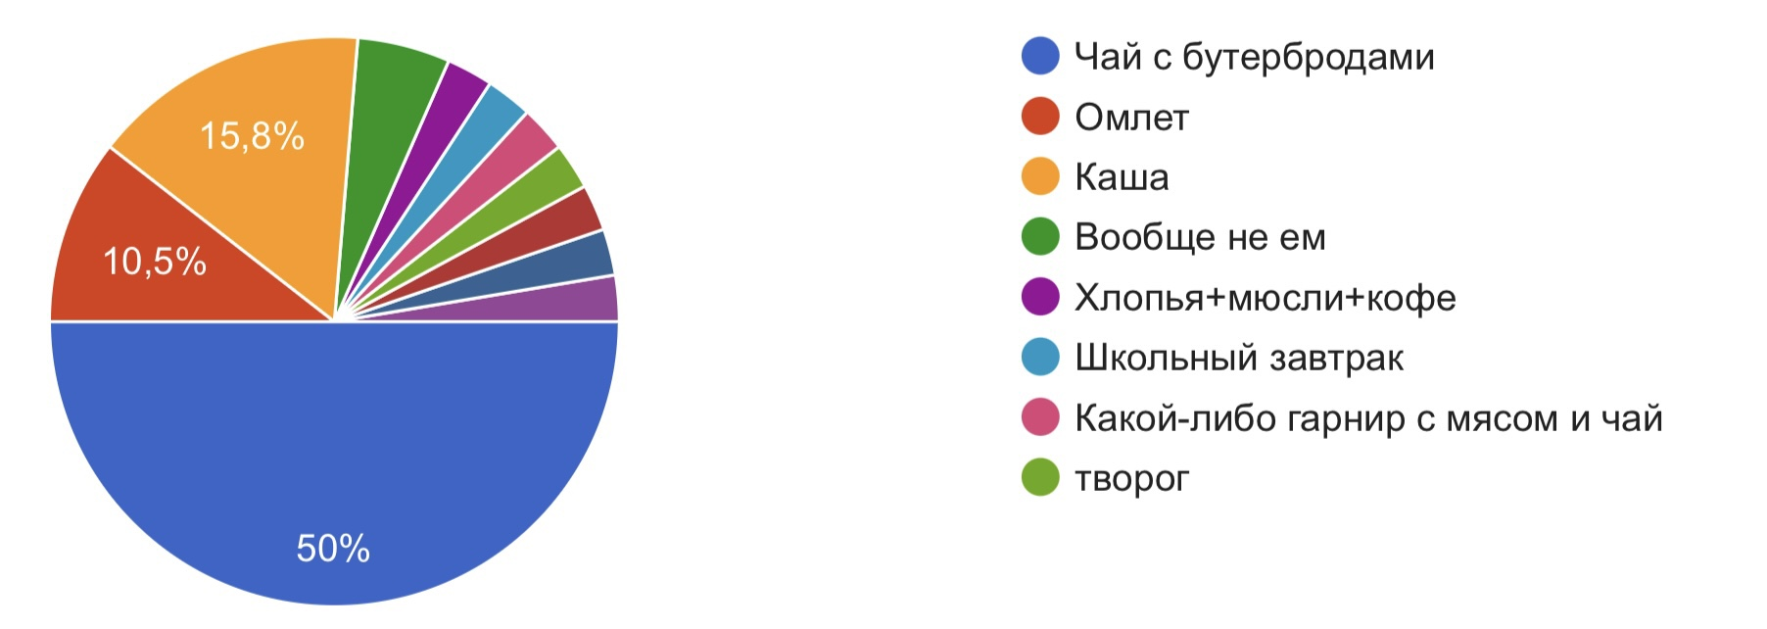

Рисунок 15 – Типичные завтраки школьников из исследуемой группы

Если говорить про обед, то лишь 7,9% опрашиваемых от общего количество не едят в это время суток. Чаще всего на обед школьники едят суп и/или второе, некоторые питаются овощами или фастфудом (Рисунок 16).

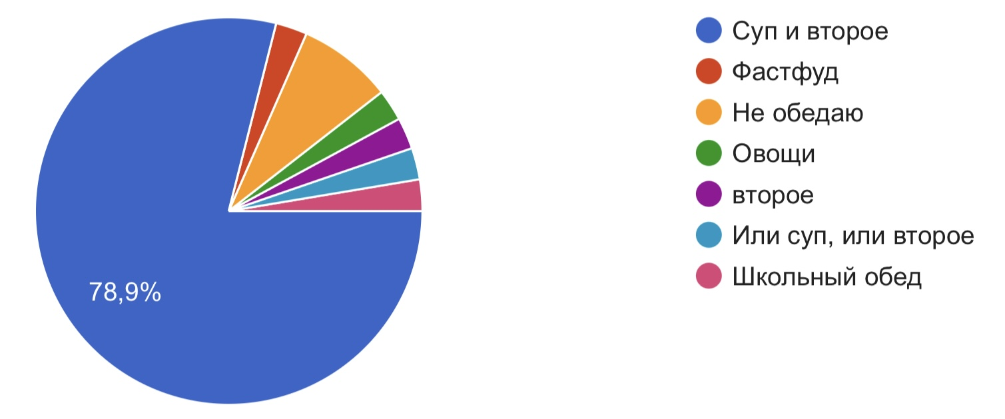

Рисунок 16 – Типичный обеды школьников из исследуемой группы

Показано, что 13,2% человек из учащихся пропускает вечерний приём пищи. Около половины респондентов вечером чаще всего едят картошку с мясом. Возможно, также различные вариации ужина среди школьников, например: макароны с сосисками, бутерброды, рыба или курица с овощами и тд (Рисунок 17).

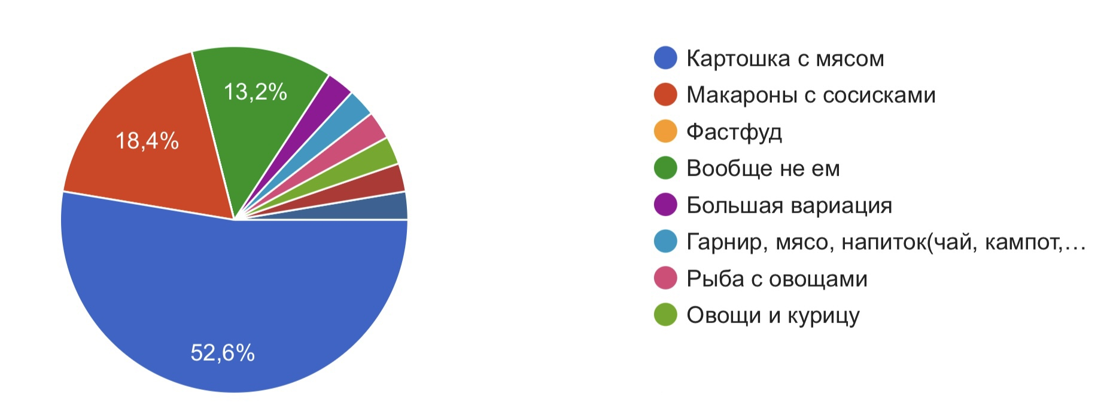

Рисунок 17 – Типичный ужин школьников из исследуемой группы

# Заключение

В результате проведенных исследований показано, что большинство респондентов достаточно регулярно питаются: имеют полноценный завтрак, обед и ужин.

Однако, большинство школьников имеют не сбалансированный по белкам, жирам и углеводам рацион питания. Преобладающее количество килокалорий получают за счет сладостей, которые являются быстрыми углеводами.

Большая часть учащихся употребляет в пищу достаточное количество мяса и мясных продуктов и картофеля, при этом наблюдается дефицит свежих овощей и фруктов, рыбы и морепродуктов, а также круп и зерновых.

Менее половины учащихся принимают витамины и БАДы. Большинству школьников 10-11 классов следует снизить потребление сахара и кофе, но при этом увеличить количество употребляемой чистой воды.

# Литература

1. Безруких М.М., Филиппова Т.А., Макеева А.Г. Разговор о правильном питании/Методическое пособие.- М.: ОЛМА Групп, 2007.
2. Здоровое питание. Здоровый образ жизни. – М.:АСТ: Апрель. 2005.
3. О.В.Афанасьев – Детское питание – М: Эксмо – 2009 – 480с.
4. Диваков Д.С., Лукошкова А.С., Цыбульский К.К. Рациональное питание в жизни современного человека. Тенденции и пути развития // Современные научные исследования и инновации. 2020. № 1 [Электронный ресурс]. URL: https://web.snauka.ru/issues/2020/01/91370
5. "Пищевые пирамиды: что вы действительно должны есть?". Гарвардская школа общественного здравоохранения. 2007.
6. Анциферова О.А., Теддер Ю.Р., Дёгтева Г.Н. Гигиенические принципы рационального питания/под общей редакцией засл. деятеля науки РФ, проф. Ю.Р. Теддер. – Архангельск, Изд. Центр СГМУ, 2015. – 52 с.
7. Анциферова О.А., Теддер Ю.Р., Дёгтева Г.Н. Гигиенические принципы рационального питания/под общей редакцией засл. деятеля науки РФ, проф. Ю.Р. Теддер. – Архангельск, Изд. Центр СГМУ, 2015. – 52 с.
8. Е. Ванина, А.П. Борисов Польза и вред кофеина // Современные научные исследования и инновации. 2020. [Электронный ресурс]. URL: https://nasrf.ru/baza-znaniy/drugie-vidy-zavisimostey/polza-i-vred-kofeina
9. А. Куницын, Мясо: польза и вред для организма // Электронный ресурс. 2020. URL: <https://polzaivredno.ru/polza-i-vred-myasa-dlya-zdorovya-cheloveka/>
10. «О пользе овощей и фруктов» Управления Роспотребнадзора по Республике Ингушетия // Электронный ресурс. 2022. URL: <http://04.rospotrebnadzor.ru/index.php/press-center/healthy-lifestyle/11109-30072019.html>
11. А.Ивашкевич, «Какие морепродукты нужно есть и чем они полезны» // Электронный ресурс. 2018. URL:<https://aif.ru/food/products/ne_tolko_krevetki_kakie_moreprodukty_nuzhno_est_i_chem_oni_polezny>
12. А.Ивашкевич, «Какие морепродукты нужно есть и чем они полезны» // Электронный ресурс. 2018. URL: <https://herbalife.ru/blog/pitanie/polza-zlakov/>
13. Каширина Н. В., Ширяева О. Ю. Качественное и количественное определение углеводов // Методическое пособие, Оренбургский государственный педагогический университет, г. Оренбург. 2020.
14. В.В. Виноградова, Ю.А. Пигарева Сахар. Польза и вред // Электронный ресурс. 2021. URL: <https://gkb64.ru/o-bolnitse/novosti/sakhar-polza-i-vred/>
15. «Кондитерские изделия – вред или польза?» Управления Роспотребнадзора по Республике Ингушетия // Электронный ресурс. 2022. URL: <http://06.rospotrebnadzor.ru/content/konditerskie-izdeliya-vred-ili-polza>

## Приложения

*Приложение 1*

Питание

1. Сколько в день у вас обычно приёмов пищи?

* 1
* 3
* 5
* Могу не есть весь день

2. Принимаете ли вы витамины, БАДы?

* Да
* Нет

3. Употребляете ли вы кофе/кофеин?

* Да, жить без него не могу
* Выпиваю 1-2 чашки кофе или чая
* Нет

4. Придерживайтесь ли вы какой-то системы питания?

* Да, вегетарианство
* Да, веганство
* Да, дробное питание
* Нет

5. Сколько раз в неделю вы едите мясо?

* Каждый день
* Вообще не ем
* Примерно 3 раза в неделю
* Меньше 3 раз в неделю

6. Сколько раз в неделю вы едите свежие овощи и фрукты?

* Каждый день
* Вообще не ем
* Примерно 3 раза в неделю
* Меньше 3 раз в неделю

7. Сколько раз в неделю вы едите злаки (гречка, овсянка, рис и др)?

* Каждый день
* Вообще не ем
* Примерно 3 раза в неделю
* Меньше 3 раз в неделю

8. Сколько раз в неделю вы едите рыбу или морепродукты?

* Каждый день
* Вообще не ем
* Примерно 3 раза в неделю
* Меньше 3 раз в неделю

9. Сколько раз в неделю вы едите картофель?

* Каждый день
* Вообще не ем
* Примерно 3 раза в неделю
* Меньше 3 раз в неделю

10. Вы употребляете сахар?

* Да
* Нет
* Очень мало

11. Сколько раз в неделю вы едите сладости (шоколад, печенье, конфеты, орешки, газированные напитки и др)?

* Каждый день
* Вообще не ем
* Примерно 3 раза в неделю
* Меньше 3 раз в неделю

12. Сколько воды вы выпиваете в день?

* 1.5 - 2 литра
* 1 стакан
* Вообще не пью

13. В конце дня вы чувствуете себя бодрым?

* Нет, доползти бы до кровати
* Чаще да, чем нет
* Чаще нет, чем да
* Да

14. На завтрак чаще всего вы едите:

* Чай с бутербродами
* Омлет
* Каша
* Вообще не ем
* Другое:



15. На обед вы чаще всего едите:

* Суп и второе
* Фастфуд
* Не обедаю
* Другое:



16. На ужин вы чаще всего едите:

* Картошка с мясом
* Макароны с сосисками
* Фастфуд
* Вообще не ем
* Другое:

